# Chapitre BDD

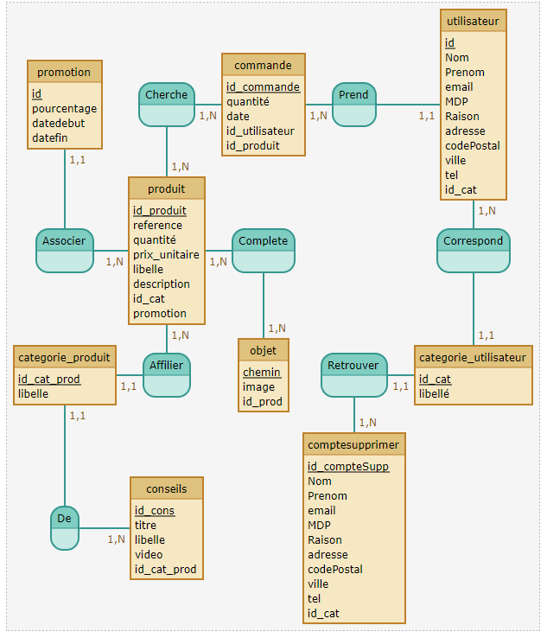

**promotion** ( id, pourcentage, datedebut, datefin, *id_produit* )

**Cherche** ( *id_produit*, *id_commande* )

**commande** ( id_commande, quantité, date, id_utilisateur, id_produit )

**utilisateur** ( id, Nom, Prenom, email, MDP, Raison, adresse, codePostal, ville, tel, id_cat, *id_commande* )

**produit** ( id_produit, reference, quantité, prix_unitaire, libelle, description, id_cat, promotion )

**Complete** ( *id_produit*, *chemin* )

**categorie_produit** ( id_cat_prod, libelle, *id_produit*, *id_cons* )

**objet** ( chemin, image, id_prod )

**categorie_utilisateur** ( id_cat, libellé, *id*, *id_compteSupp* )

**conseils** ( id_cons, titre, libelle, video, id_cat_prod )

**comptesupprimer** ( id_compteSupp, Nom, Prenom, email, MDP, Raison, adresse, codePostal, ville, tel, id_cat )